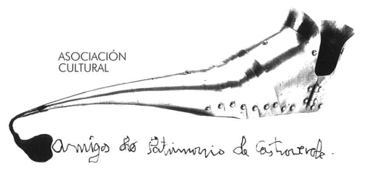 | Asociación Amigos do Patrimonio de Castroverde  CIF 27.329.226; Nº Insc. 8993  Travesía de Montecubeiro, 38 - 27120 Castroverde – Lugo  Tlf. 659 52 39 60  http://amigosdopatrimoniodecastroverde.gal/  https://www.facebook.com/amigospatrimoniocastroverde/  Enderezo electrónico: amigospatrimoniodecastroverde@gmail.com
RESUMO ROTEIRO DE ABRES – A PONTENOVA

SÁBADO-8 DE XUÑO DE 2019

Este sábado estivemos por Terras de Mirada e Reserva da Biosfera Río Eo, Oscos e Terras de Burón. Chegamos á Pontenova, onde nos agardaba Uxío Souto que nos acompañou ao longo da xornada, a quen lle agradecemos desde aquí a súa amabilidade. Da Pontenova achegámonos a Abres para comezar o roteiro onde puidemos ver unha das estacións que, actualmente é unha vivenda particular de descendentes dun dos xefes de estación, continuamos seguindo o que foi a vía do tren que comunicaba a Pontenova e Ribadeo, camiñamos á beira do Eo e pasando por varios túneles, o roteiro está ben sinalado e aceptablemente transitable; cando chegamos á provincia de Lugo e concello da Pontenova, xa se nota o cambio, todo por asfalto e pouca ou ninguha referencia a esta histórica vía. Na Pontenova visita ao forno do Boulloso e túnel por onde saía o material.
Xantar en Taramundi e visita ao museo da navalla, volta a Asturias onde se nota a diferenza no coidado das aldeas e, a aldea de Pardiñas –Pereiro, practicamente deshabitada, mais restaurada, levantando un museo da navalla, amosando a demostración de todo o proceso da fabricación das navallas. Parabéns ás persoas e / ou organismos que tiveron a idea e forza para realízalo, oxalá se manteña moitos anos.
Claro, Taramundi está celebrando os 30 anos de Turismo e nós a velas vir, como non seremos capaces de aprender algo!. Non é que non teñamos patrimonio, é que o deixamos desfacer galopantemente cada día que pasa. Que mágoa.
A seguir e para rematar, volta á Pontenova, onde nos agardaba na oficina de Turismo, Carlos Pardo o guía ou informante, a quen dámos os parabéns desde aquí polas súas explicacións, oxalá cada concello tivese un informante coa súa formación e implicación. Non imos falar aquí de todo o que nos contou da historia de A Pontenova, mais imos aludir a algunha cuestión que nos comentou da explotación dos xacementos de ferro por parte dunha sociedade vasca, a comezos do século XIX, ao adquirir un conxunto de minas situadas no concello de Vilaoudriz (actual A Pontenova). Destas minas extraíanse dúas clases de mineral: o hidróxido de ferro ou limonita e o carbonato cloritoso, que contiña fósforo. Este último comezaba a cotizarse en Europa co descubrimento do proceso de desfosforación do ferro en fornos de calcinación. Deste xeito, xurdiu o conxunto arqueolóxico industrial dos fornos de calcinación, realizados con cerámica de Sargadelos. A importancia desta actividade levou á construción dunha nova liña de ferrocarril, que se puxo en funcionamento no 1903, para transportar o mineral cara ao porto de Ribadeo. En agosto de 1905, inaugurouse o servizo público de viaxeiros, converténdose nun medio de transporte mixto de carga e pasaxe. Finalmente, comentar que nesta nova vila de A Pontenova chegaron a traballar máis de mil persoas entre traballadores da mina e os encargados de manter a vía.

Saúde, Terra, Lingua e Patrimonio.
Manolo Muñiz
Máis información en: https://www.galiciamaxica.eu/galicia/lugo/fornosdepontenova-2/

